混血英豪狼物介紹：
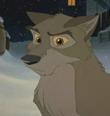貝托：字勒爺，本書主狼公。北極狼貝麗珠與瑪拉幕帝倪茗之獨生子，自幼天資聰穎、學富五車、嫉惡如仇，在伯父倪喇的倪宏書坊做排書兼店員工作，對珍娜一見鍾情；對斯帝及其黨徒之行為感到十分不齒，後因運回白喉藥劑──人蔘皂苷精華湯而聲名大噪，並如願與珍娜成婚，育有五子一女。乙丑元宵繼任阿拉斯加州長，戊辰年辭職改至諾姆鎮郵局任雪橇犬工作。民國廿二年三月十四日因肝癌辭世，後被封為財神和雪橇犬守護神(其本犬提出並自願擔任。) ，並繼任壬戌年太歲一職。名言錦句：做大事不是看血統，而是自信、勇氣與決心！

倪喇：字宏登，瑪拉幕帝，貝托的伯父。原先極反對弟弟與貝麗珠交往，後自願撫養貝托長大成犬；是倪宏書坊的創辦人與雪橇協會主席，一口山東腔引人發噱，對斯帝抱持著又憎又懼的態度。名言錦句：俺終於知道什麼可以讓冰雪融化了！

珍娜：瑪拉幕帝，有「諾姆詠絮才」之稱。是柯索沃與甄菲的獨生女，因受母遺命不從父姓及冠夫姓。不像一般典型女犬，對斯帝感到相當厭惡，反而對貝托一見傾心；後兩犬成婚，身兼州長夫犬與賢妻良母。夥伴是蘿絲‧文斯小妹妹。名言錦句：這不是個犬秀，這是攸關病童性命的大事！

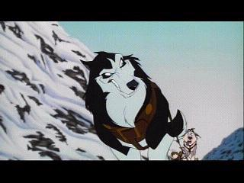斯帝：字者荒，瑪拉幕帝，共和黨籍。曾任職州長四個月，是諾姆鎮最佳的雪橇犬及雪橇協會副主席，曾三度贏得雪橇大賽。擅長耍花招與嘲弄弱者(尤其是貝托)，有嚴重的瑪拉幕帝沙文主義；與州長烏隸是夥伴關係，與尼基、寇棠、斯塔(只是同姓)並稱諾姆四冠。原本是他帶領雪橇隊運回藥劑，卻不慎迷路；後被判處坐電椅處決，之後逃出阿鼻地獄投胎成為美國第四十三任總統小布希。名言錦句：殺了那雜種，得來這州官！

貪官‧烏隸：共和黨籍，是哈定的大學同學。貪瀆數十億美金公款，昏聵無能！民國十一年初就任阿拉斯加州長，任內大肆搜括；民國十三年聽從斯帝建議辭職並遷居諾姆。後被判坐電椅處決。名言錦句：願我得千億兩黃金暫可免死。

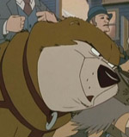尼基：字智英，鬆獅，斯帝好友。秉持「話不投機半句多」之箴言。是諾姆暢銷報紙《鬆獅日報》的創辦犬，下轄有一名男記者文霏，興趣是虐待下屬與構思如何提升銷售量，旁觀斯塔被打也是嗜好之一。名言錦句：醜聞就是金錢，謠言就是財富。

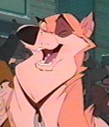寇棠：字享投，契努克，斯帝好友。對相聲頗有鑽研，平日在瑪拉幕帝路上說書。對斯塔有些不滿，以打他的頭作為娛樂。對斯帝極盡奉承之能事，深受其信任。名言錦句：話說我揍了那雜種幾拳，為民除害！

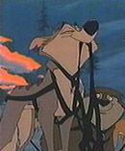斯塔：字拉敷，哈士奇，斯帝好友。時常開懷大笑，然而沒有精神疾病。對奉承不如尼基與寇棠般專精，經常因說的太超過了而被寇棠敲頭。不過為犬較其他二位有良心，他是三犬組裡頭第一位對貝托有好感的。名言錦句：貝托只是想幫忙，何必這樣？
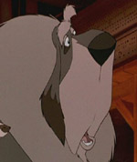郎中：字識甯，藏獒。急公好義，慈悲為懷。對白喉疫情感到十分憂心，是諾姆鎮的長老，與倪喇和司禎卿是刎頸之交。

司禎卿：字阿拉，薩路基。是諾姆清真寺的伊瑪目(廟祝)，號稱地球最北的穆斯林。虔心誦讀《可蘭經》，希冀全體諾姆鎮民都能信奉伊斯蘭教。在倪宏書坊被斯帝強佔之時，是他好心收留倪喇、貝托與安崇坤。他也是一名收發電報的高手。名言錦句：阿拉真主保佑你！請入清真悟珠璣。

安崇坤：字翰承，珍島，貝托的筆友。自幼家貧賣藥為生，後憑藉刻苦自學考上韓國末代狀元，任大匡輔國崇祿大夫之職兩年；三一運動之後，逃至香港避難並著書譴責日軍惡行。曾是柯基的祕書，因受不了其百般刁難而帶著藥到諾姆，可惜因趕車而將藥放在安克拉治郵局。在尼納納購得黃包車，拉車到諾姆。後與倪喇合夥，將倪宏書坊更名為宏坤書坊。名言錦句：韓國泡菜甲天下，崇坤泡菜甲韓國！

羅岱祐：字璜東，北極狼。是諾姆名醫，貝托的外公。在貝托兒時曾開導他，白喉大流行時他對外孫存有很深的冀望，後來終於證實了他的預感。是柯索沃的好友。名言錦句：你要振作，我會盡全力治好你們的！

蘿絲‧文斯：傑克‧文斯與伊蓮娜‧文斯之女，有一兄名霍華德。後與杜克之弟成婚，育有三子及八孫一孫女。孫女名。

傑克‧文斯：伊蓮娜之丈夫與蘿絲之父。金融分析師，在經濟大恐慌中濱臨破產；後獲得貝托協助，在北國開設雜貨店。

杜克：生於萊特兄弟試飛成功之日，十六歲即考取飛行員證照。原本在北國登山跌倒受傷，幸好被貝托所率領之雪橇隊發現，撿回一命。民國十七年底與貝托比賽送信，回程不慎墜機。幸虧又獲貝托家族所救，之後其對貝托十分景仰。後成為諾姆郵局航空郵差。

